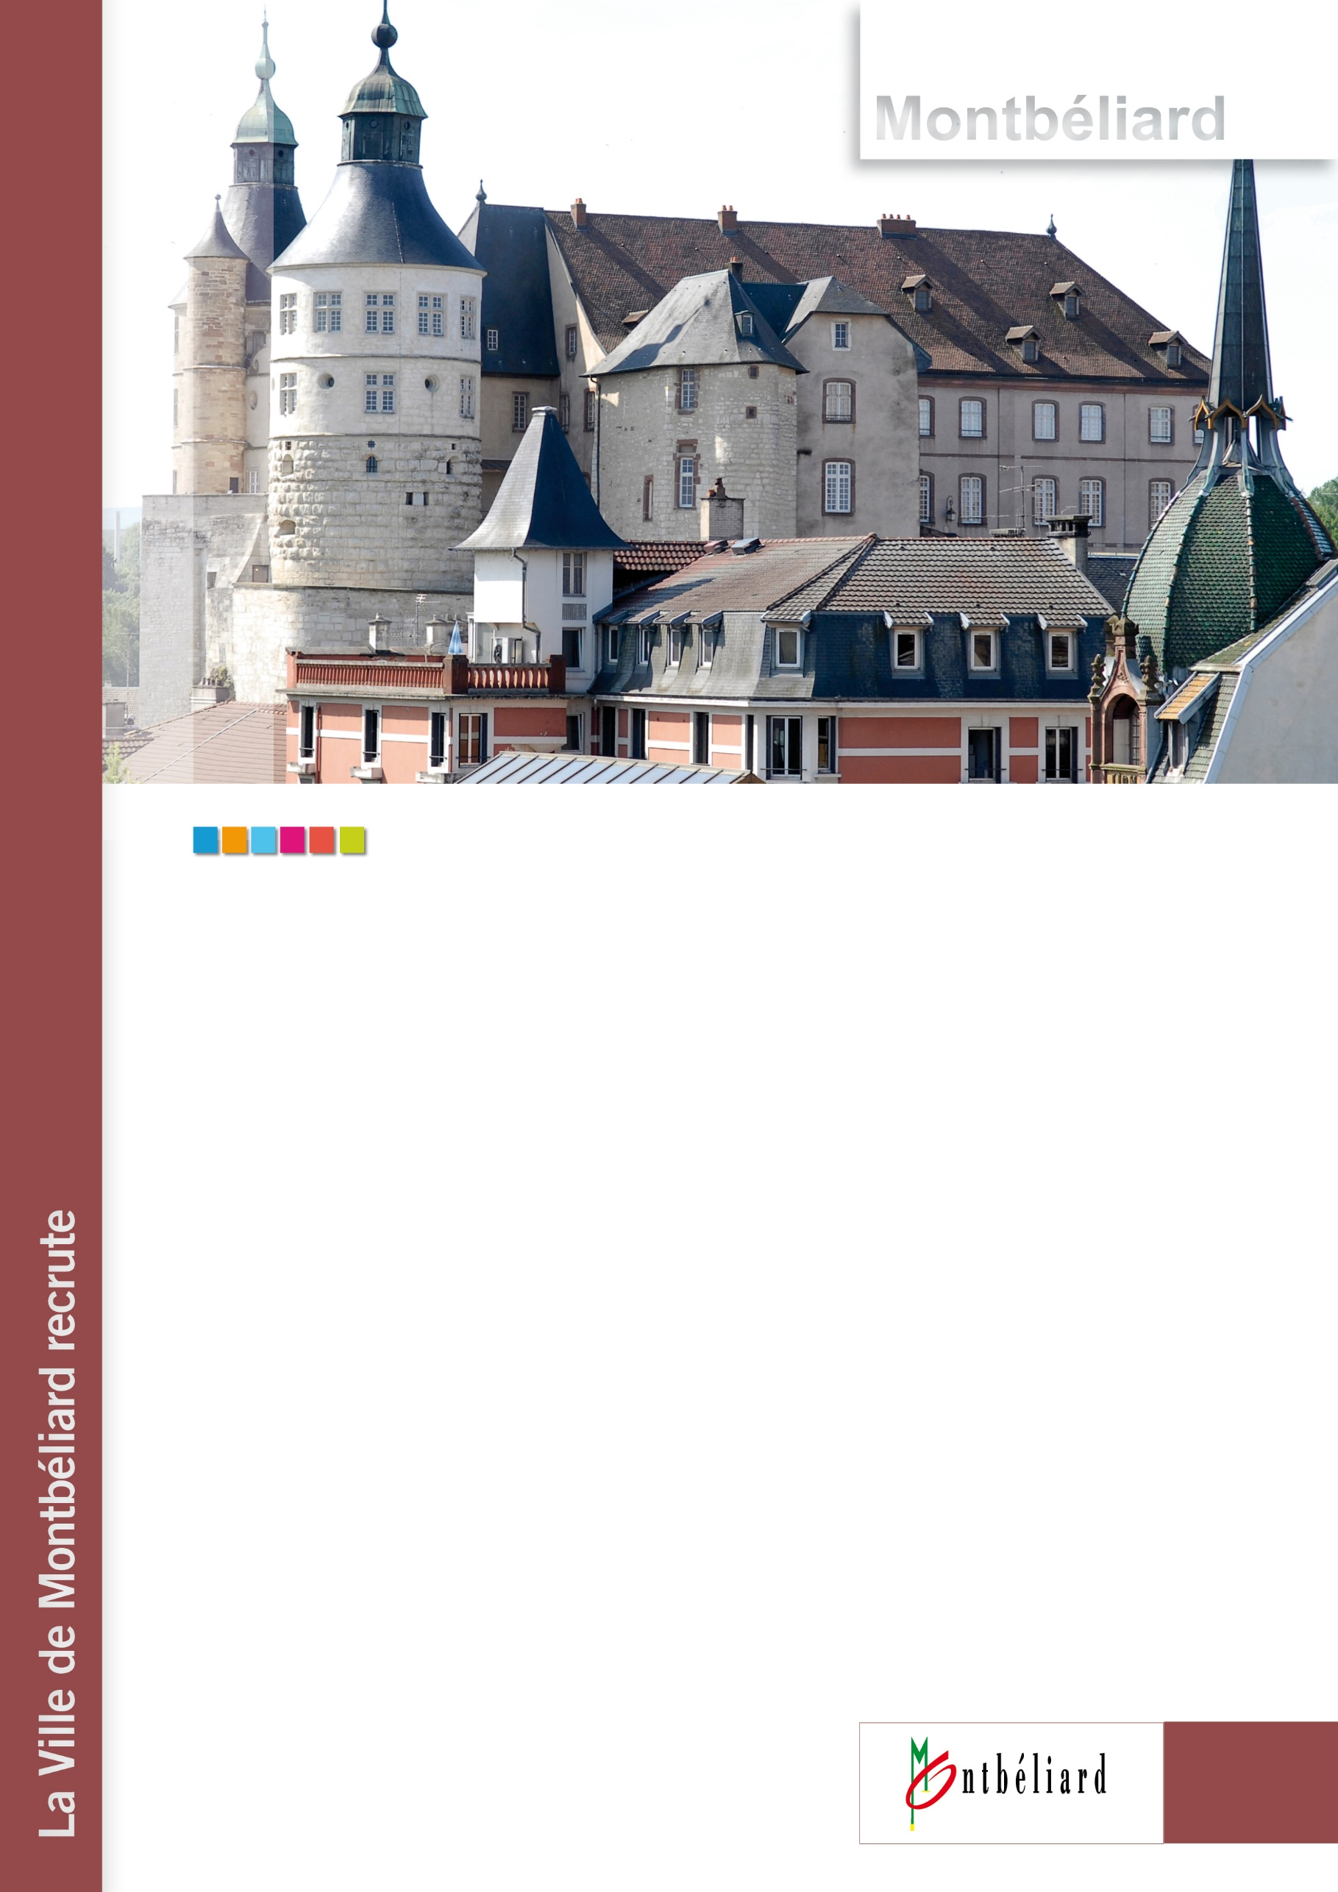

Assistant archiviste chargé de classement H/F

La ville de Montbéliard (Doubs), 26 606 habitants, 600 agents, ville centre d’une agglomération de 142 000 habitants, recherche un(e) assistant(e)-archiviste.

Les archives municipales se caractérisent par : 2,3 km d’archives conservées, des fonds publics et privés très riches (qui débutent en 1283), une politique de valorisation et un service éducatif dynamiques. Dans le cadre du projet de réaménagement des locaux du service et pour la préparation du déménagement des fonds, un renfort temporaire est nécessaire pour des opérations de classement.

Profil :

Titulaire d'une formation archivistique, vous disposez d'une expérience similaire qui vous assure une bonne connaissance des conditions physiques, techniques et juridiques de la gestion des archives, la maîtrise des logiciels informatiques et une bonne culture générale (en particulier en histoire générale, régionale et locale).

Autonome, vous maitrisez les règles et principes du classement et de l’analyse archivistique. Vos qualités d'organisation, d'analyse et de rigueur et vos compétences en matière de traitement des archives constitueront des atouts certains.

Principales missions :

Sous la responsabilité de la directrice du service vous assurerez différentes missions :

• Traitement de l’arriéré et classement de vrac dans le respect des normes de tri, classement et description archivistiques : classement, rédaction d’inventaires, conditionnement, intégration dans le SIA (Avenio),

• Participation à la préparation du déménagement des fonds : récolement, reconditionnement, etc.

• Participation à la vie du service et à l’accueil du public : permanences de salle de lecture, recherches par correspondance.

• CDD d’une durée de 6 mois du 01/10/2025 au 31/03/2026

• Rémunération sur la base du grade d’adjoint du patrimoine

Veuillez adresser votre candidature (lettre de motivation et CV) avant   
le 31/08/2025 sous la référence RH/assistant archiviste à l’adresse mail suivante : ressources.humaines@montbeliard.com